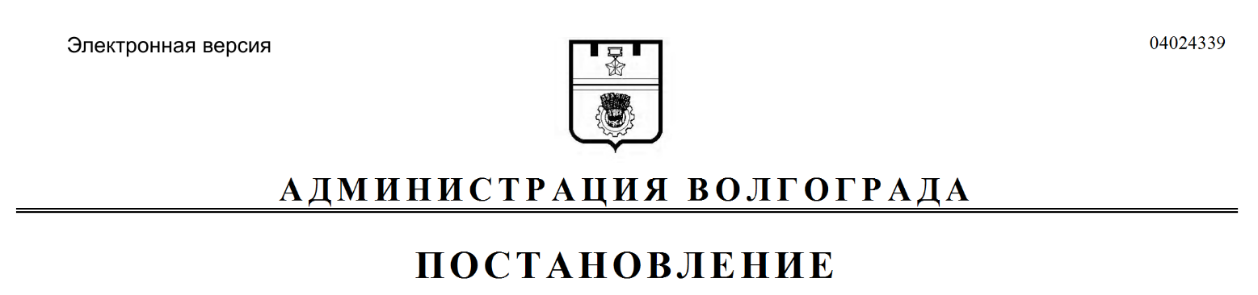
от 03.07.2019 № 742

О предоставлении разрешения на условно разрешенный вид использования земельного участка

Рассмотрев обращение Беловой Надежды Ивановны от 18 февраля
2019 г. б/н, с учетом протокола публичных слушаний от 19 апреля 2019 г., заключения о результатах публичных слушаний от 19 апреля 2019 г.,
на основании рекомендаций комиссии по подготовке проекта Правил землепользования и застройки городского округа город-герой Волгоград
от 24 мая 2019 г., руководствуясь постановлениями администрации Волгограда от 24 июля 2018 г. № 969 «Об утверждении административного регламента предоставления муниципальной услуги «Предоставление разрешения
на условно разрешенный вид использования земельного участка или объекта капитального строительства», главы Волгограда от 16 октября 2018 г. № 20-п
«О распределении обязанностей в администрации Волгограда», статьей 39 Градостроительного кодекса Российской Федерации, статьями 7, 39 Устава города-героя Волгограда, администрация Волгограда
ПОСТАНОВЛЯЕТ:
1. Предоставить Беловой Надежде Ивановне разрешение на условно разрешенный вид использования земельного участка с кадастровым № 34:34:030009:26 по ул. им. Николая Ильина, 4 в Дзержинском районе
Волгограда – блокированная жилая застройка.
2. Настоящее постановление вступает в силу со дня его подписания и подлежит опубликованию в установленном порядке.

Заместитель главы
Волгограда В.П.Сидоренко

